Анкета участника конкурса «Кубок Саммита разработчиков ТРИЗ 2022/2023»
1. ФИО участника: Валидов Альберт Рафаэлевич
2. ФИО руководителя: Шевелева Елена Владимировна
Телефон руководителя: 89603237168
3. ФИО регионального представителя: Сосновская Ольга Олеговна
4. Страна, город, контактная информация: Россия, Пензенская область, город Кузнецк, Муниципальное бюджетное общеобразовательное учреждение лицей №21 города Кузнецка Пензенской области
5. Категория (возраст, школа, класс): 17 лет, МБОУ лицей №21 города Кузнецка, 10 класс
6. Номинация: "Инструменты ТРИЗ"
7. Сколько лет, и по какой программе идет обучение ТРИЗ: курс внеурочной деятельности "Основы ТРИЗ", 3 года

Общая характеристика некоторых летательных аппаратов
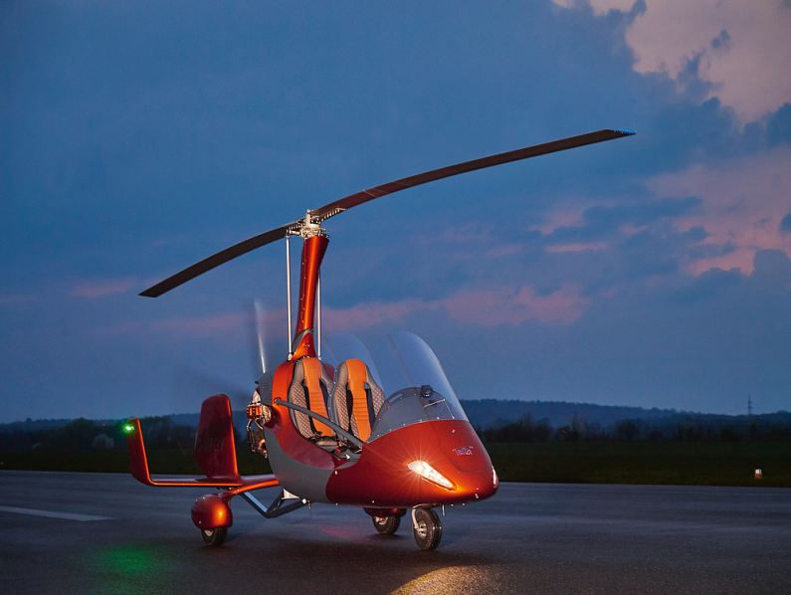
Автожи́р ( гиропла́н, гироко́птер) — винтокрылый летательный аппарат, похожий на вертолёт, использующий для создания подъёмной силы свободновращающийся в режиме авторотации несущий винт.
Авторота́ция (rotatio — вращение) — режим вращения воздушного винта летательного аппарата или турбины двигателя, при котором энергия, необходимая для вращения, отбирается от набегающего на винт потока. Термин появился между 1915 и 1920 годами в период начала разработок вертолётов и автожиров и означает вращение несущего винта без участия двигателя.
Особенности
Подъёмная сила у автожира, как и у вертолёта, создаётся несущим винтом — который, однако, у автожира вращается свободно в режиме авторотации, под действием аэродинамических сил. Необходимая для этого поступательная тяга, придающая автожиру горизонтальную скорость, обеспечивается отдельным тянущим (расположен в передней части фюзеляжа) или толкающим (расположен в задней части фюзеляжа) пропеллером.
Свободный несущий винт автожира возможен упрощённой схемы, без изменения общего шага. Он создаёт только подъёмную силу и в полёте наклонён назад против потока, подобно фиксированному крылу с положительным углом атаки (у вертолёта, наоборот, винт (вместе с корпусом) наклоняется в сторону движения, создавая приводным несущим винтом подъёмную и пропульсивную силы одновременно).
Промежуточное положение между автожиром и вертолётом занимает винтокрыл, который имеет подключаемый привод несущего винта от двигателя и отличается от автожира тем, что может использовать не только режим авторотации, но и режим вертолётного полёта (принцип объединения). На больших скоростях роторная система винтокрыла действует сходным с автожиром образом (в режиме авторотации), обеспечивая только подъёмную силу, но не тягу. Можно сказать, что винтокрыл сочетает в себе качества автожира и вертолёта.
Первые автожиры с ротором без автомата перекоса управлялись с помощью аэродинамических рулей, поэтому вертикальная посадка получалась неуправляемой и обычно считалась чрезвычайным режимом. Современные системы управления наклоном плоскости несущего винта (втулка обладает двумя степенями свободы) позволяют производить посадку без пробега, так как управляемость аппарата не зависит от его воздушной скорости. Для реализации вертикального старта (подскоком) возможна предварительная раскрутка несущего винта с нулевым шагом на земле (от двигателя), с последующим отключением его привода и установкой рабочего шага винта.
Немного истории
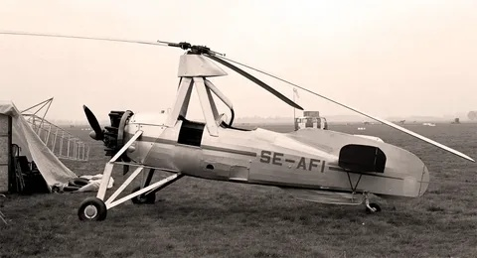
Автожиры изобрёл испанский инженер Хуан де ла Сиерва в 1919 году, его автожир С-4совершил свой первый полёт 31 января 1923 года.
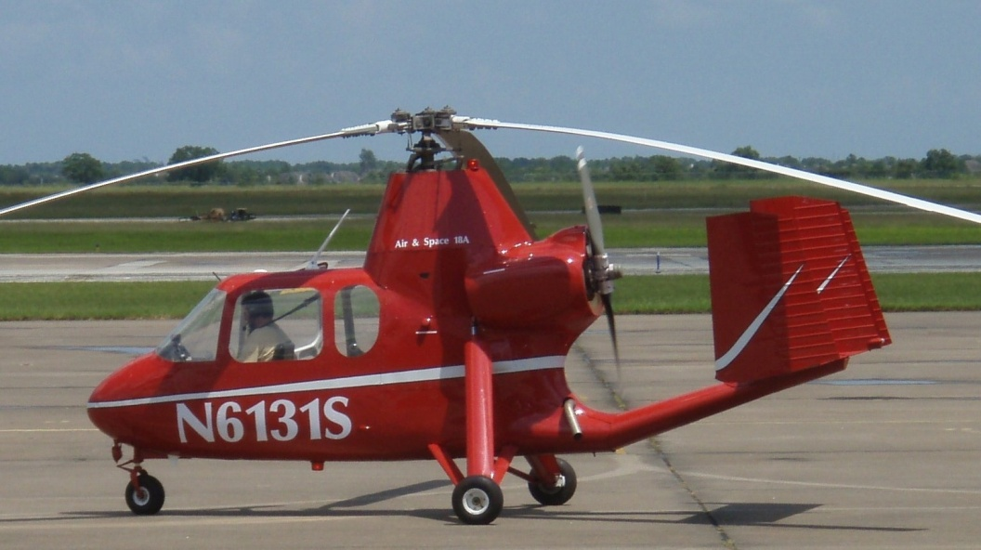
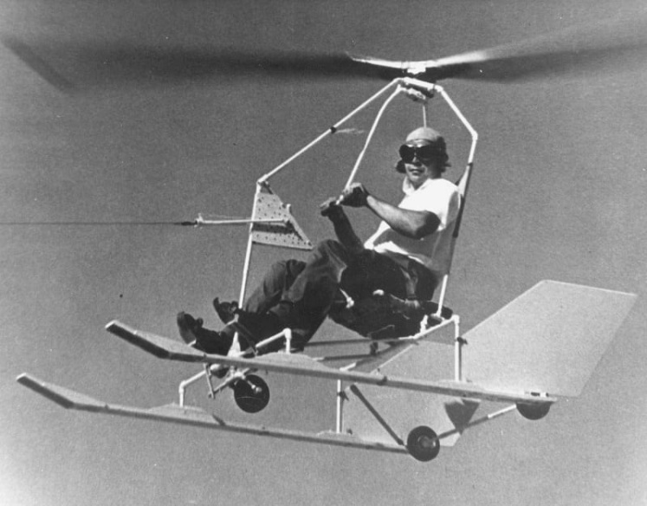
Основное развитие теория автожиров получила в 1930-е годы. С изобретением и массовым строительством вертолётов интерес к практическому применению автожиров упал настолько, что разработки новых моделей были прекращены. Новый этап интереса к автожирам начался в конце 1950-х — начале 1960-х годов. В это время Игорь Бенсен в США активно пропагандировал аппараты собственной конструкции — лёгкие одноместные простейшие автожиры, которые продавались в виде наборов для самостоятельной сборки.
Кроме того, на рубеже 1960-х годов в США и Канаде были разработаны и получили сертификаты типа три модели двухместных автожиров с прыжковым взлётом:
- Umbaugh 18A (позжеизвестныйкак Air & Space 18A)
- McCulloch J-2
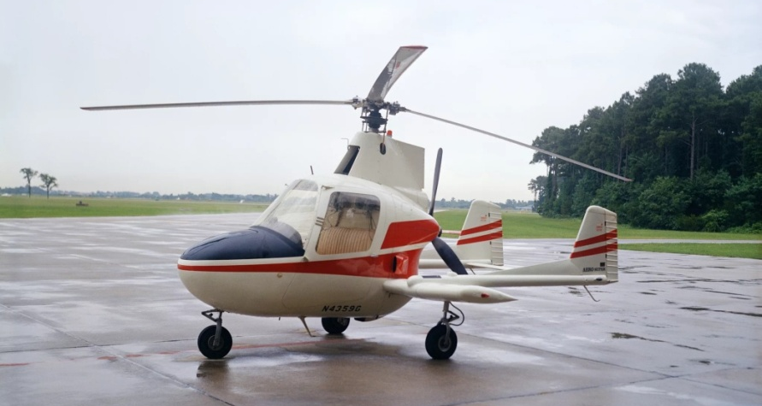
- Buhl A-1 Autogyro
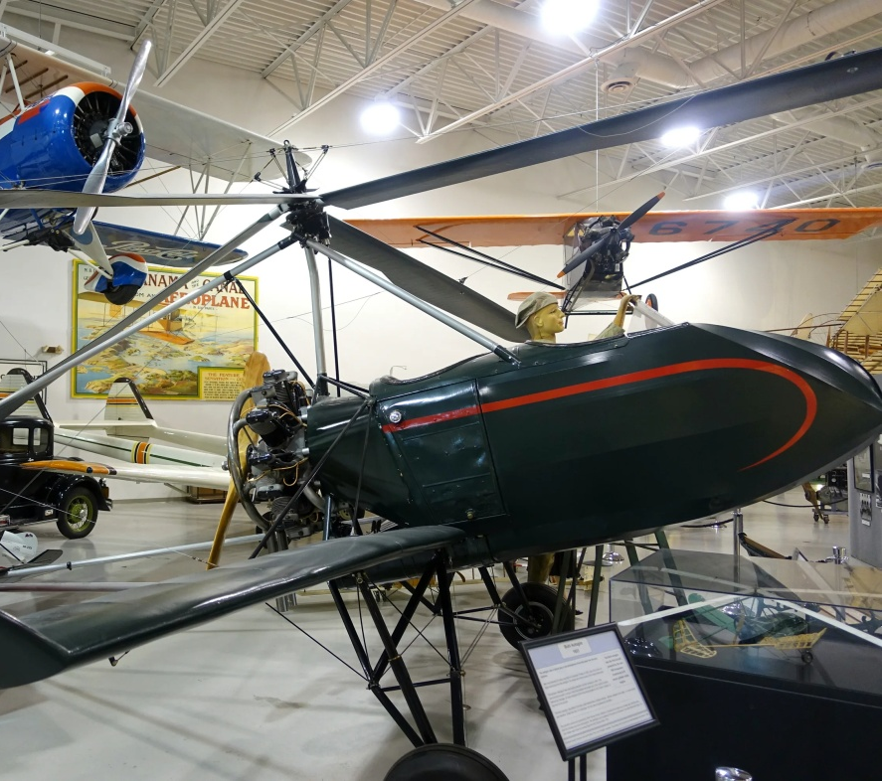

- Avian 2/180
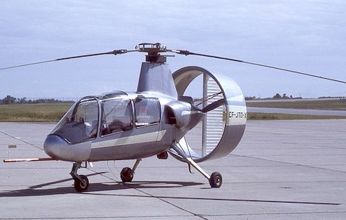
Из этих трёх моделей первые две выпускались серийно. Несколько аппаратов этих моделей летают до сих пор. Avian 2/180 был построен в количестве нескольких прототипов разной конфигурации, но серийно не выпускался. Единственный сохранившийся (нелетающий) аппарат этой модели сейчас находится в частном владении в Калифорнии, причём владелец изменил его название на Pegasus.
Свойства
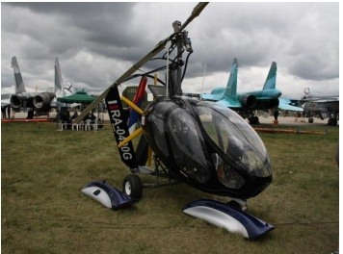
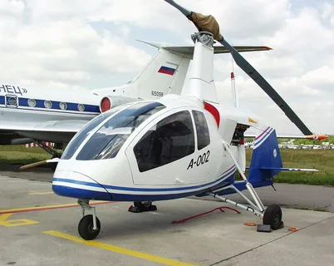
Большинство автожиров одно- и двухместные. Существуют и трёхместные модели ‒ российский автожир «Охотник-3», выпускающийся научно-производственным центром Аэро-Астра-Автожир, и автожир А002, серийно выпускающийся ИАПО «Иркут».

Достоинства и возможности автожиров
Автожир имеет много достоинств:
- безопасность;
- легкость и удобство управления;
- прыжковый взлет;
- любовь к ветру;
- устойчивость к турбулентности;
- простота конструкции;
- скорость;
- высокий уровень полезной нагрузки;
- экономичность;
- аппарат в среднем гораздо дешевле лёгких самолётов и вертолётов;
- не повержен штопору;
- способен совершать мягкую посадку с неработающим двигателем;
- малы требования к площадке для посадки.
После начального периода развития автожир продолжал на практике доказывать свою высокую безопасность. Например, за 80 лет полетов в России известно только о двух падениях автожиров с человеческими жертвами. и это при том, что все машины имели статус экспериментальных. Для сравнения можно указать, что самые распространенные в мире сертифицированные вертолеты Robinson R-22 за период в десять лет падали в России около десяти раз.
Количество жертв аварий легких самолетов в процентном соотношении также значительно превосходит аналогичные показатели автожиров. Такой высокий уровень безопасности автожира по сравнению с вертолетом объясняется тем, что первый всегда находится в режиме авторотации, а второй при появлении аварийной ситуации летчику необходимо мгновенно перевести в такой режим, причем как печально шутят летчики, сделать это надо за секунду до появления аварийной ситуации. Если при посадке сверхлегкого самолета прошел боковой ветер 12-14 м/с, то машина превращается в "дрова". Автожир при ветре до 20 м/с легко садится против ветра.
Несущая система автожира обладает высокими адаптивными способностями. Машина летит сама и пилот лишь иногда должен подправлять ее, наклоняя в нужную сторону тюльпан ротора и вновь возвращая его в нужное положение. На вертолете пилот ежесекундно должен двигать ручки управления и изменять положение машины, стремясь удержать ее в воздухе. Хорошо отрегулированный самолет, которому не надо менять траекторию полета, позволяет пилоту на некоторое время отпустить штурвал. Только автожир летит настолько устойчиво, что позволяет пилоту параллельно заниматься чем-то другим, например. наблюдением.
Способность прыгать на достаточную для обеспечения безопасности высоту обрели лишь автожиры третьего поколения, появившиеся в 21 веке. Очень важной является возможность использовать для взлета и посадки площадки, соизмеримые с диаметром несущего винта, ведь именно это свойство привело вертолеты к бурному развитию. Следует также отметить, что прыжковый взлет экономичнее вертолетного. Он, как показали испытания, требует примерно вдвое меньшей мощности двигателя. Кроме того, вертолет при взлете весьма неустойчив, тогда как автожир во время прыжка не теряет устойчивости, и задача конструктора заключается в организации безопасного перехода от прыжка к маршевому полету. Это означает, что высота прыжка должна быть достаточной для набора необходимой горизонтальной скорости.
Противоречие: прыжковый взлет должен осуществляться, так как это не требует большой мощности двигателя, и не должен осуществляться, так как возникает необходимость в организации безопасного перехода от прыжка к маршевому полету.
Турбулентные потоки опасны для всех летательных аппаратов. Известны даже случаи, когда в мощных потоках терпели катастрофы аэробусы. Их сверхлегких летательных аппаратов только автожиры более устойчивы к турбулентности. Это объясняется тем, что крыло самолета движется навстречу воздушному потоку со скоростью машины, а у несущего винта автожира эта скорость возрастает из-за оборотов несущего винта (принцип вынесения). Чем обороты больше и лопасти винта короче, тем лучше машина переносит порывы ветра и турбулентные потоки. Неожиданно, но в бурю наиболее устойчивым будет маленький автожир с мощным мотором, хотя машину с небольшой взлетной массой ветер может просто сдувать.
По сложности конструкции современные автожиры проще самолетов и вертолетов. Требования к точности изготовления деталей, количество деталей - по этим показателям автожир существенно экономичней по сравнению с самолетом и вертолетом. Даже втулка несущего винта автожира с прыжковым взлетом - это упрощенная втулка вертолета. Редукторная часть вертолета также значительно сложнее, чем у автожира, ведь она работает на всем протяжении полета, а система раскрутки несущего винта автожира только перед взлетом (принцип местного качества).
Теоретический предел скорости вертолета классической схемы составляет 400 км/ч, автожира - 600 км/ч. Это связано с тем, что 90% лобового сопротивления дают лопасти несущего винта. У автожира стандартный полетный угол 2-4°, а у вертолета 4-6°. Соответственно, срыв потока на вертолетных винтах наступает при меньших скоростях. Правда, следует оговориться, что данных о реально существующих автожирах, летающих со скоростями более 280 км/ч у нас нет. С другой стороны, это говорит о недостаточном уровне развития конструкций автожиров.
Одним из важнейших экономических показателей для любого транспортного средства является уровень полезной нагрузки. Машина считается удачной с экономической точки зрения, если полезная нагрузка близка к 50%. Из вертолетов только машины с реактивными двигателями на концах лопастей позволяют довести полезную нагрузку до 65%, т.к. им не нужен редуктор. Но расход топлива у них настолько велик, что они эффективны лишь на расстояниях до 100 км.
Противоречие: Вертолеты должны быть с реактивными двигателями на концах лопастей, чтобы довести полезную нагрузку до 65%, и не должны быть такими, чтобы не увеличивался расход топлива.
Автожиры позволяют довести полезную нагрузку до 75%. Поршневые двигатели, обычно использующиеся на них экономичнее реактивных, поэтому им необходим небольшой запас топлива. .
Если рассматривать полет с экономической точки зрения, то расходы складываются из трех составляющих: амортизации; оплаты труда пилотов; расходов на ГСМ. В классе сверхлегких машин самый экономичный - самолет, после него стоят автожир и вертолет. Самолетный двигатель имеет на 20-30% меньшую мощность, соответственно, его цена меньше, ниже и амортизационные расходы и затраты на ГСМ. Автожир дешев, и на него ставят двигатель меньшей мощности по сравнению с вертолетом. При скоростях более 250 км/ч лобовое сопротивление автожира меньше примерно на 25% из-за меньшего угла атаки, что также приводит к сокращению расходов на ГСМ.
Классификация
По расположению маршевого винта автожиры делятся на 2 типа: с тянущим винтом (исторически первые аппараты) и с толкающим винтом (наиболее распространённые в настоящее время). Преимущества схемы с тянущим винтом: лучшее охлаждение двигателя за счёт обдува винтом и несколько большая безопасность при аварии с ударом носовой частью (в схеме с толкающим винтом при такой аварии двигатель, расположенный за кабиной, может завалиться вперёд и травмировать пилота). В то же время, в схеме с толкающим винтом лучше обзор из кабины. У обеих схем есть и другие присущие им преимущества и недостатки.
Противоречие: винт должен быть тянущим для лучшего охлаждения двигателя, и не должен быть тянущим, дабы не ухудшать обзор из кабины.

Специальные свойства
Некоторые автожиры способны к прыжковому взлёту. При этом лопасти несущего винта ставятся горизонтально (в малый общий шаг), винт раскручивается до оборотов, превышающих номинальные полётные, затем его лопасти поворачиваются в полётный шаг. Взлёт происходит по вертикали за счёт накопленной энергии винта. Осуществление такой схемы требует значительного усложнения конструкции втулки ротора и утяжеления лопастей, поэтому автожиры с прыжковым взлётом мало распространены.
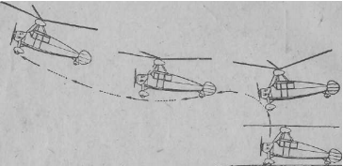
Траектория прыжка идет не по вертикали, а по гиперболе, т.е. высота сначала нарастает быстро, затем траектория полета становится более пологой. Это связано с тем, что при отрыве от земли горизонтальная скорость равна нулю, а по мере разгона аппарата тянущим винтом и убывания кинетической энергии несущего винта, горизонтальная составляющая скорости становится больше, а вертикальная убывает.
Эту особенность прыжкового взлета можно заметить и на кадрах киносъемки, сделанных во время испытаний.
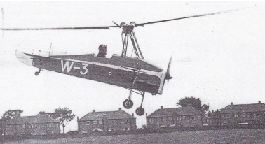
После взлета с трех точек, т.е. с опущенным хвостом автожир принимает сначала горизонтальное положение, а затем наклонное вперед. Опускание носа аппарата пилот делает намеренно, при этом ротор тоже наклоняется вперед и тем самым принимает участие в создании поступательного движения, т.е. помогает тянущему винту (пропеллеру) быстрее набрать горизонтальную скорость (принцип "посредника"). По мере увеличения горизонтальной скорости продольная ось автожира постепенно принимает нормальное положение.
Прыжковый взлет на высоту около 6-7 м уже разрешает проблему взлета автожира с любой маленькой площадки (например: с палубы корабля, подводной лодки и т.д.). По мере развития технологий высота прыжка должна будет увеличиться.
Противоречие: прыжковый взлет должен осуществляться, так как решает проблему взлета автожира с любой маленькой площадки, и не должен осуществлять, чтобы не усложнять конструкцию втулки ротора и не утяжелять лопасти.
Недостатки
Среди недостатков автожира (сравнительно с лёгким самолётом при равной мощности двигателя) можно назвать значительно больший расход топлива из-за большого сопротивления несущего винта, а также ряд присущих этому аппарату опасных режимов: потеря управления по тангажу (кувырок) и синусоидальная осцилляция, что привело к ряду катастроф автожиров в 1970—2000 годы.
Также ещё одним минусом автожиров является более низкий КПД использования силовой установки, из-за чего при равном полётном весе и скорости автожиру требуется более мощный двигатель, чем самолёту или дельталёту.
У автожира с двухлопастным несущим ротором есть несколько специфичных опасных режимов полёта (разгрузка ротора, кувырок, мёртвая зона авторотации и пр.), которые нельзя допускать при полёте во избежание падения. Кувырок характерен в основном для аппаратов с неправильно расположенными относительно друг друга центром тяжести и вектором тяги маршевого винта, а также с недостаточно развитым хвостовым оперением.
Полёты на автожире в условиях обледенения представляют большую опасность, поскольку при обледенении ротора он быстро выходит из режима авторотации, что приводит к падению.
Конвертоплан - винтокрылый летательный аппарат с поворотными двигателями (как, правило, винтовыми), которые на взлёте и при посадке работают как несущие винты, а в горизонтальном полёте - как тянущие или толкающие; при этом подъёмная сила обеспечивается крылом самолетного типа. Обычно двигатели поворачиваются вместе с винтами, но могут поворачиваться одни лишь винты.
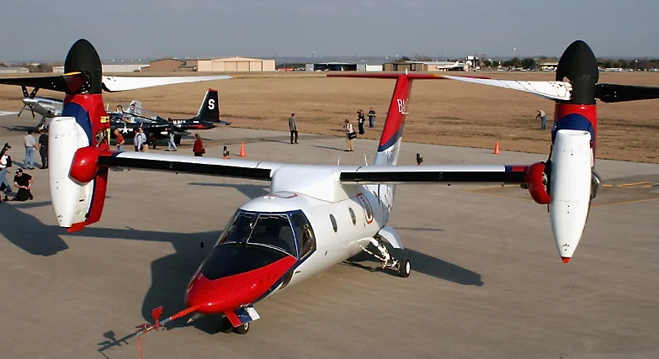
Функционально такая конструкция близка к самолёту вертикального взлёта и посадки (СВВП).
В конвертопланах используются легконагруженные низкооборотные винты, близкие к вертолётным и позволяющие аппарату лететь в вертолётном режиме — при малом угле поворота винтов. Большие винты конвертоплана, сравнимые с размахом крыла, помогают ему при вертикальном взлёте (принцип универсальности и принцип копирвания), однако в горизонтальном полёте они становятся менее эффективными по сравнению с винтами меньшего диаметра традиционного самолёта.
Первые модели
В предвоенные годы в СССР в Военно-воздушной инженерной академии и Московском авиационном институте под руководством Бориса Юрьева (автора вертолётного автомата перекоса ) было выдвинуто множество концептуальных проектов «геликоптеров-аэропланов», включая как проекты различных конвертопланов, так и проекты разнообразных летающих тарелок (что любопытно, свой первый проект летающей тарелки Юрьев выдвинул ещё в 1921 году). Однако, среди всех этих проектов «геликоптеров-аэропланов» в основном преобладали популярные в то время проекты самолётов с вертикальным взлётным положением (то есть перед взлётом самолёт повёрнут на 90° вертикально, затем он, взлетев по-вертолётному, разворачивается на 90 градусов и летит по-самолётному). Что касается конвертопланов, то в качестве примера проектов Юрьева можно привести концепт биплана схемы тандем, между крыльями которого должна была находиться пара поворотных винтов.
Наиболее близким к классическим конвертопланам был проект 1934 года — истребитель «Сокол» с поворотным крылом и парой винтов в гондолах, иными словами имеющий классический вид как и для тилтвинга, так и для истребителей той эпохи (за исключением гондол на концах крыла и отсутствия винта на носу, внешне похожий на Ла-5). Что любопытно, несмотря на классическую внешность, гондолы по проекту не несли двигателей, а двигатель (несмотря на внешность истребителя той эпохи) должен был располагаться за спиной у лётчика. Ни один из проектов «геликоптеров-аэропланов» Юрьева так и не был воплощён, и в лучшем случае проекты доходили лишь до обдувки макетов в аэродинамической трубе. В послевоенные годы Юрьев и его студенты продолжили работы по созданию концептов, но, как и в предвоенные годы, ни один проект так и не был воплощён.
Самым первым детально разработанным проектом конвертоплана являлся P.1003 фирмы «Вессерфлюг», разработанный в Германии в 1938 году конструкторами Рорбахом и Симоном. Согласно проекту предполагалось создать двукрылый конвертоплан с поворотным крылом (принцип динамичности) (точнее, должны были поворачиваться только концы крыла при неподвижной середине). Однако в связи с начавшейся на следующий год войной проект так и не был осуществлён.
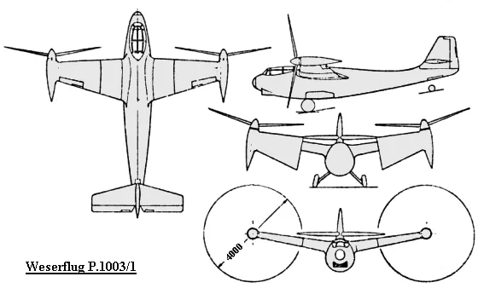
Второй детально разработанный проект конвертоплана в той же Германии не был осуществлён уже по причине окончания войны. Так как фирмы Фокке и Ахгелис намеревались построить свой Fa-269 в качестве вундерваффе. Согласно этому проекту, конвертоплан должен был иметь «толкающие (а не тянущие, как в классических проектах конвертоплана) трёхлопастные винты, которые благодаря очень высокому шасси могли бы поворачиваться вниз при взлёте. Что любопытно, предполагалось наличие только одного (но очень мощного) двигателя, который должен был располагаться в фюзеляже, а внутри каждого крыла должна была проходить трансмиссия, ведущая к поворотному винту».
К конвертопланам можно отнести знаменитый английский преобразуемый вертолёт «Ротодайн», способный с помощью двух тянущих турбовинтовых двигателей переходить в режим авторотации несущего винта, при взлёте работающего как вертолётный; он развивал рекордную для винтокрылых аппаратов скорость в 400 км/ч. В 1958 году этот аппарат был представлен на авиасалоне в Фарнборо.
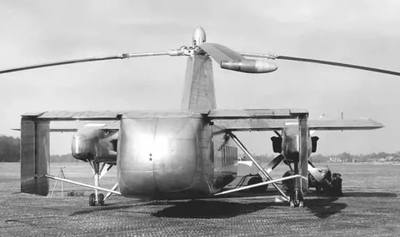

Конвертоплан с поворотными винтами (принцип динамичности) — тилтротор — летательный аппарат, совмещающий вертикальный взлёт-посадку по вертолётному принципу с перемещением со скоростью турбовинтового самолёта.
Обычно поворотными являются не сами винты, а гондолы с винтами и двигателями , но встречаются также и конструкции, у которых поворачиваются только винты, а двигатели (например, расположенные в фюзеляже) остаются неподвижными. Примером винтокрыла, у которого поворачиваются только винты, является Bell XV-3.
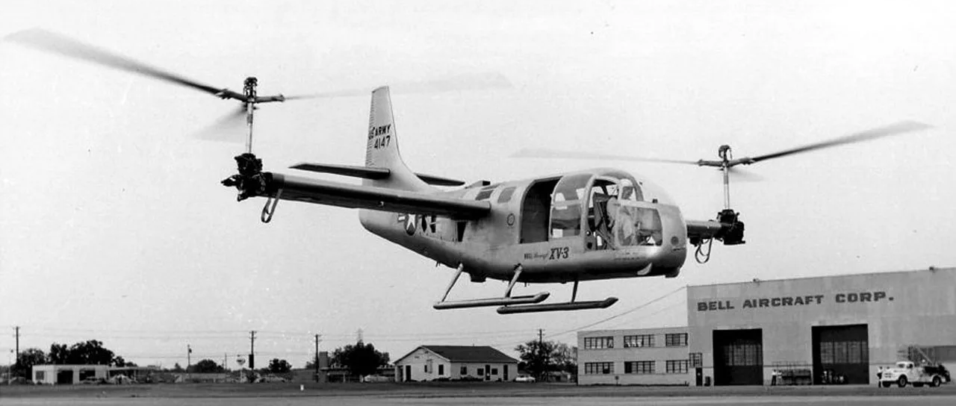
Нужно отметить, что термин «тилтротор» не является эквивалентом конвертоплану, поскольку является конкретной схемой реализации конвертоплана, но на текущий момент данная схема с поворотными мото-гондоллами или непосредственно самими винтами приобрела наибольшую популярность, как более оптимальное и надежное решение.
Конвертоплан с поворотным крылом
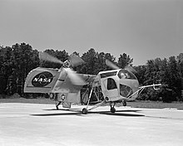
Boeing Vertol VZ-2 (модель 76) — экспериментальный тилтвинг
Тилтвинг X-18 поворачивает крыло
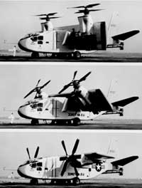

Четырёхмоторный экспериментальный тилтвинг XC-142A
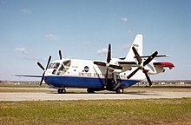

Существует вариант конвертоплана, называемый конвертоплан с поворотным крылом — тилтвинг (от tilt — «наклонять», и wing — «крыло»), когда поворачивается всё крыло, а не только законцовки, как у тилтротора.
Недостатком поворотного крыла является большая сложность, достоинством же то, что при вертикальном взлёте крылья не затеняют воздушный поток от винтов (увеличивая тем самым эффективность работы винтов).
Противоречие: крыло должно быть поворотным, чтобы при вертикальном взлете не затенять воздушный поток от винтов, и не должно быть поворотным, чтобы не усложнять конструкцию.
Конвертоплан с винтами в кольцевых каналах
Конвертоплан Doak VZ-4
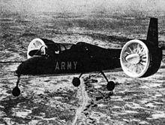
Особенностью их является то что винты расположены внутри особого кольца, которое иногда называется «кольцевым» крылом, в авиамоделировании же такой винт в кольцевом канале часто называется термином «вентиляторный движитель» (в авиамоделировании такой винт обычно прячут внутри макета реактивного двигателя). Данный тип движителя обладает очень высокой скоростью отбрасываемого винтом воздушного потока, что позволяет обойтись очень маленькими крылышками, обеспечивая высокую компактность конвертоплана. Это же достоинство оборачивается серьёзным недостатком при выполнении функций вертолёта, вследствие чего финансирование разработок подобных конвертопланов прекращалось, как только речь заходила об их способности полностью заменить вертолёт.
Противоречие: нужно использовать винты в кольцевых каналах, чтобы можно было использовать маленькие крылья, обеспечивая компактность, и не нужно использовать винты в кольцевых каналах, чтобы иметь возможность выполнять функции вертолета.
СВВП со складывающимся несущим винтом Hiller
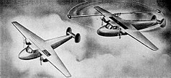
СВВП со складывающимся несущим винтом разрабатывался в США в 1950-е гг. Для взлёта и посадки, а также при необходимости полёта в режиме зависания или на малых оборотах, несущий винт раскладывался и приходил в движение (принцип динамичности и местного качества), а во время маршевого полёта в крейсерском режиме по мере набора самолётом требуемой скорости складывался обратно. Несущий винт с реактивным приводом, два миниатюрных ПВРД на обоих концах лопастей несущего винта, работающих независимо от основной двигательной установки самолёта, приводящей в движение два тянущих маршевых винта, как у обыкновенных поршневых самолётов того времени. Разработка летательного аппарата велась компанией Hiller Helicopters в Пало-Альто, Калифорния, по заказу Научно-исследовательского управления ВВС США. До изготовления опытного прототипа СВВП и лётных испытаний дело не дошло.
Российские проекты
Одним из первых российских конвертопланов стал проект компании ООО «Аэроксо» — ЭРА-100, разрабатываемый с 2012 года и представленный на авиасалоне МАКС-2015. В настоящее время компания ООО «Аэроксо», на основе запатентованной аэродинамической схемы, разрабатывает и эксплуатирует семейство конвертопланов ЭРА-54х, с взлетным весом до 30 кг. Также она спроектировала конвертоплан «Aviabike ERA», ставший финалистом конкурса GoFly, проводимого Boeing.
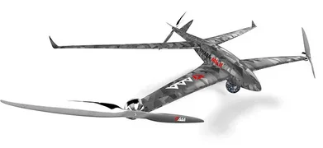
Одним из наиболее энергоэффективных и высокотехнологичных решений на сегодняшний день является конвертоплан компании ADA Aerospace - проект TRIADA (на основе их запатентованной аэродинамической схемы, описанной в выданном компании патенте на изобретение). Разработчики решили ряд ключевых проблем данной схемы, что позволило достичь высоких летно-технических характеристик по сравнению с другими решениями.
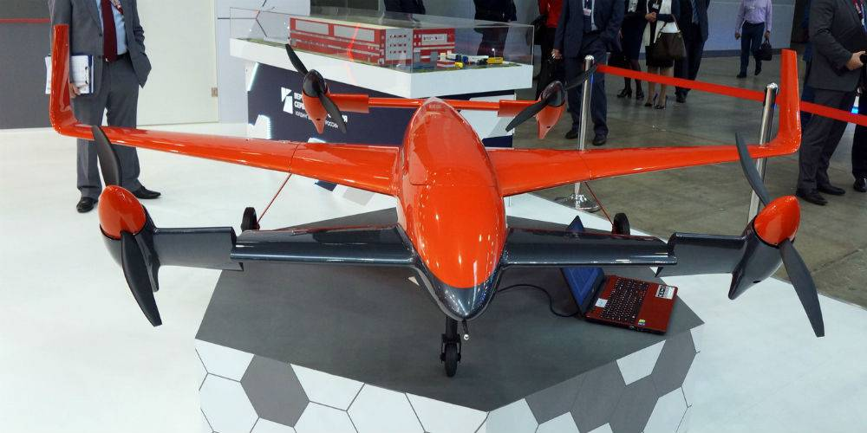
На авиасалоне МАКС-2017 представлен опытный образец экспериментального беспилотного конвертоплана VRT30, разработанный холдингом «Вертолёты России». На его основе планируется создать машину для военных с взлётной массой до двух тонн.
Также, свой вариант тяжелого беспилотного конвертоплана готовит группа «Кронштадт».

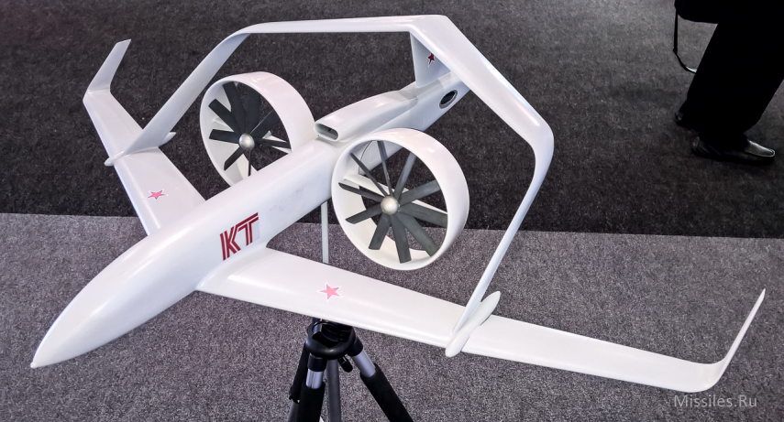
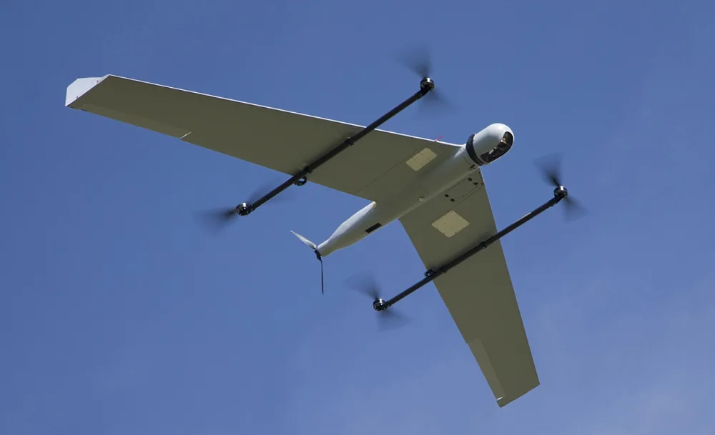
Концерн «Калашников» в феврале 2021 года продемонстрировал беспилотный летательный аппарат-конвертоплан ZALA VTOL.

Аэромобили
Летающий автомобиль — транспортное средство, сочетающее в себе свойства автомобиля и летательного аппарата (принцип объединения). Причём, соотношение этих свойств у различных моделей может быть различным. То есть для одних разработок может быть в большей степени справедлива формула: «автомобиль, но летающий». Для других же разработок более верна формула: «летательный аппарат, но ездящий». Понятно, что первые преимущественно лучше ездят, чем летают. Вторые, наоборот, лучше летают, чем ездят. Однако как для тех, так и других важны не только способность летать и перемещаться по земле.
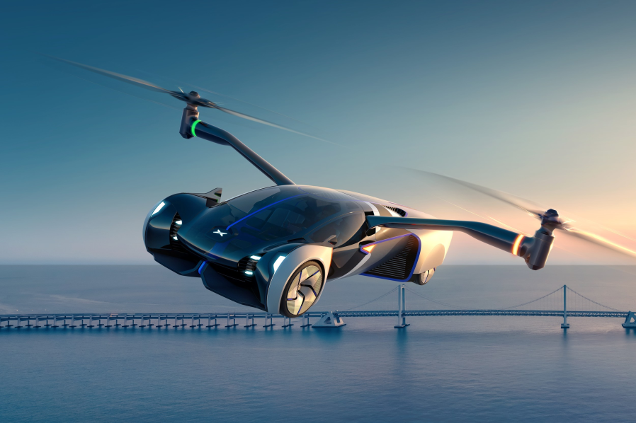
Для летающего автомобиля очень важны и такие качества, как компактность и независимость от аэродромов. Именно сочетание этих качеств позволяет сохранить в аппарате столь важные «автомобильные» свойства, как способность быть рядом с вами и готовность «нести» вас в нужном направлении сразу от порога вашего дома. По состоянию на 2019 год разработано несколько десятков проектов летающих автомобилей экспериментального типа. До сих пор крупнейшие автомобильные бренды упорно ведут разработку летающих авто и даже патентуют какие-то составляющие таких автомобилей: это говорит о том, что это не убиваемая мечта.
История
Идеи объединить самолёт и автомобиль появлялись ещё до Второй мировой войны. Причём встречались как идеи приспособить самолёт под автомобиль, так и наоборот — автомобиль под самолёт, что например было предложено в патенте США US2364676, поданном в 1940 году.
В 1946 году дальний родственник изобретателя паровой машины Роберт Фултон, известный своим кругосветным мотопробегом и разбогатевший во время второй мировой войны на производстве стрелкового тренажёра для зенитчиков, берётся за создание «Летающей амфибии» (Airphibian). Он твёрдо решил, что вместо адаптации автомобиля к небу нужно приспособить к дороге самолёт.
Крылья и секция хвоста этого самолёта снимались (принцип дробления), а пропеллер прикладывался к фюзеляжу. Имелся шестицилиндровый двигатель мощностью 150 лошадиных сил, «Амфибия» могла лететь со скоростью 120 миль в час (200 км/ч) и ехать на 50 милях в час (80 км/ч). О преобразовании самолёта в авто и наоборот Фултон говорил, что «домохозяйка может сделать это одна за пять минут».
Airphibian стала первым в мире летающим автомобилем, получившим сертификат Управления гражданской авиации США (Civil Aeronautics Administration) — предшественника FAA (Federal Aviation Administration). Однако, несмотря на очевидный успех летающей машины, Фултон не сумел довести её до массового производства.
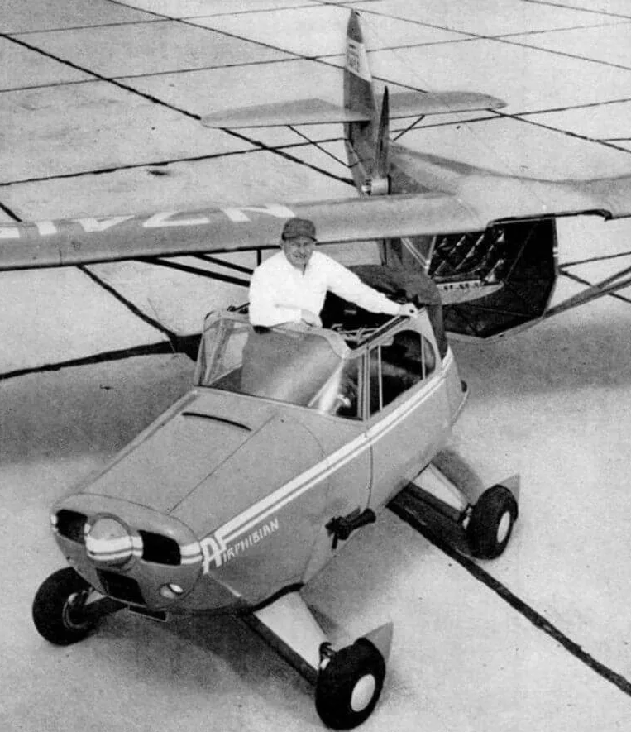
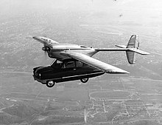
В июне 2017 года французский пилот Бруно Веццоли пересёк пролив Ла-Манш на летающем автомобиле под названием «Пегас», который был создан предпринимателем Жеромом Дофи.

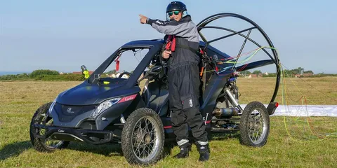
В августе 2020 года ВВС США продемонстрировали электрический летающий автомобиль с системой вертикальных взлёта-посадки с 18 винтами под названием Hexa от техасского стартапа LIFT Aircraft. При этом аналогичный аппарат был продемонстрирован компанией ещё в 2018 году с планами начать продажи в 2019 году.

Модели
- «Автолёт» (Airvan; 7 мест; Пётр Антипов, Россия)
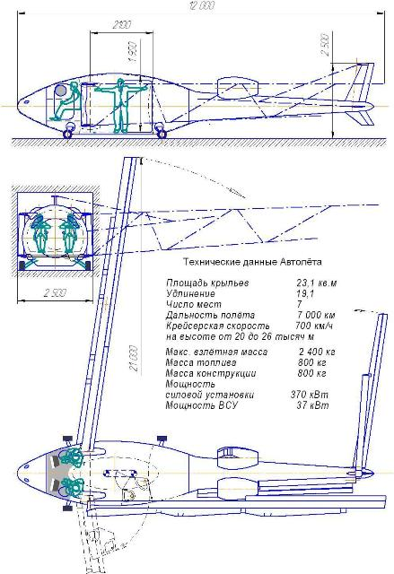
- Aerocar (Мултон Тейлор, США)
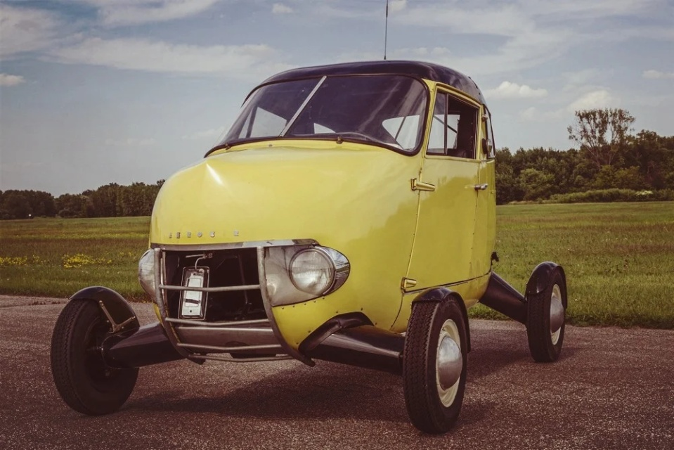
- Aeromobil (Словакия)
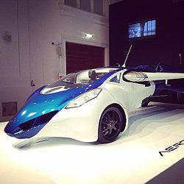
- Audi Pop.Up Next, совместная разработка Audi, Italdesign и Airbus
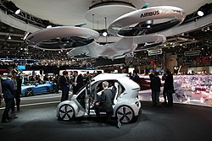
- PAL-V (Дж. Беккер, Голландия)
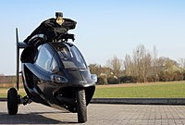
- The Transition (Terrafugia, США)
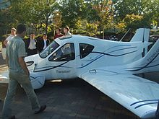

Проекты будущего
Компания Uber Elevate приступает к реализации смелой идеи по проектированию и разработке авиатакси. К проекту привлекли бывшего инженера НАСА Майкла Мура. В НАСА Мур занимался исследованиями, направленными на создание транспорта с функцией вертикального взлёта и посадки. По задумке Uber будут задействованы электрические летательные аппараты, которые смогут взлетать и приземляться по принципу вертолётов. При этом аппараты будут более экологичными и дешёвыми в эксплуатации. Уже в скором будущем пассажиры Uber смогут воспарить над дорожными пробками. Однако, прежде чем летающие такси взлетят над городами, нужно тщательно изучить некоторые аспекты: шумовое загрязнение, время автономной работы аккумуляторов и безопасность воздушного движения.
Летающие автомобили в массовой культуре
Машины, способные летать - одно из "общих мест" фантастических романов и кинофильмов.
- В советском фантастическом романе «Изгнание владыки» (1946) упомянут «аэромобиль».
- В финале кинофильма «Фантомас разбушевался» (Франция) главный герой спасается от погони на автомобиле Citroën DS с выдвижными крыльями.
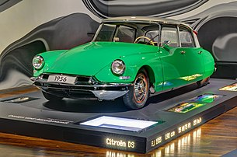
- В кинотрилогии «Назад в будущее» представлен летающий автомобиль De Lorean DMC-12, по совместительству являющийся машиной времени, но после удара молнии теряет эту способность. Также во второй части фильма показан трафик из летающих автомобилей.
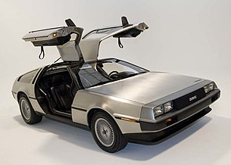
- В фильме «Бегущий по лезвию» присутствует летающая полицейская машина.
- В фильме «Пятый элемент», действие которого происходит в XXIII веке, весь городской транспорт состоит из летающих машин.
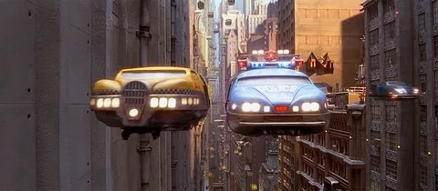
- Как в романе, так и в фильме «Гарри Поттер и Тайная комната» Гарри Поттер и Рон Уизли добираются до школы Хогвартс на волшебной летающей машине марки Ford Anglia.
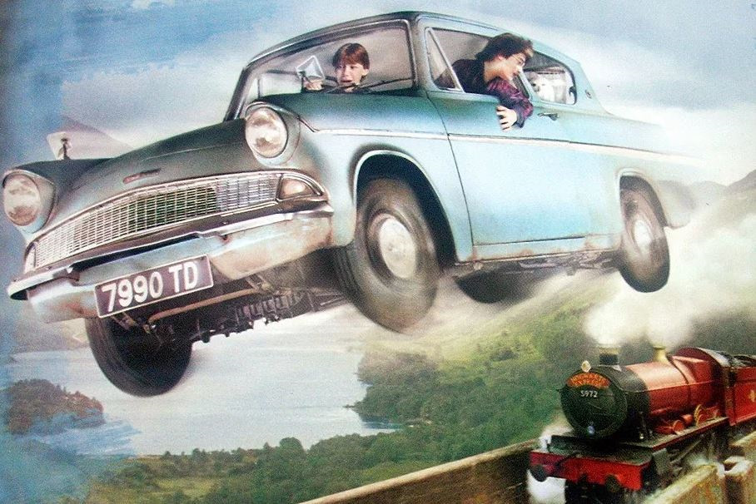
- В российском фильме «Чёрная молния» главному герою достаётся летающая Волга ГАЗ-21, работающая на нанотопливе, которое получается при проходе обычного бензина через нанокатализатор.
- В фильме «Такси 2» гоночный автомобиль главного героя Даниэля, способный развивать скорость более 300 км/ч, оснащён выдвижными крыльями, но он может только планировать, набрав достаточную скорость.
- В мультфильме «Облачно, возможны осадки в виде фрикаделек» (2009), главный герой, Флинт Локвуд — непризнанный юный учёный-гений, летит к взбесившейся «пищевой машине» на «Ездолёте-2», который представляет собой автомобиль на реактивной тяге, который, по его словам, «теперь с крыльями».
- В мультфильме «Самолёты» Walt Disney Pictures персонаж Франц/Флигенгаузен — летающий автомобиль из Германии светло-зелёного цвета. Стал первым болельщиком Дасти. Страдает раздвоением личности: Франц — наземный автомобиль, Флигенгаузен — самолёт.
- В боевике с участием Линды Гамильтон и Томми Ли Джонса «Восход чёрной луны» футуристическая сверхскоростная машина с дополнительными реактивными двигателями совершила в конце фильма кратковременный и крайне рискованный «перелёт» между двумя небоскрёбами-близнецами, вылетев из недостроенного этажа одного небоскрёба и точно попав в окно противоположного.
- В начале 13-й серии мультсериала «Ну, погоди!» Волк взлетел над аэродромом на тележке для перевозки багажа.
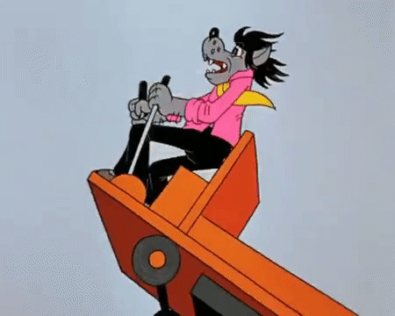

Предлагаю рассмотреть существующие патенты для ЛА, наиболее интересные на мой взгляд. Попробуем разобраться, какие противоречия в них были разрешены и какие приемы использованы .

RU2 543 471C2
Дата начала отсчета срока действия патента: 21.05.2013
Дата публикации заявки: 27.11.2014 Бюл.№6
Авторы: Ершова Нина Александровна, Знаенко Галина Викторовна, Касьянов Александр Афанасьевич, Попов Петр Михайлович, Рыжаков Станислав Геннадьевич, Титов Александр Константинович.
УНИВЕРСАЛЬНЫЙ АВТОЖИР
Реферат:
Изобретение относится к области комбинированных транспортных средств. Многофункциональный автожир включает фюзеляж с четырехдверной кабиной, в которой расположены передние кресла и задний диван, приборную панель, навигационные приборы, приборы контроля силовой установки, монитор, шасси, выносной аэродинамический элемент, установленный на стойках над крышей кабины с топливным баком внутри, несущий четырехлопастной винт с автоматической системой установки, фиксации и сложения лопастей, четырехлопастной реверсивный толкающий винт изменяемого шага, электрические мотор-редукторы. V-образные кили с рулями направления, соединенные в верхних точках стабилизатором с рулем высоты, двигатель внутреннего сгорания (ДВС). Толкающий воздушный винт установлен в аэродинамическом кольце за кабиной в межбалочном пространстве. ДВС размещен в центре масс и используются для привода коробки приводов с установленными на ней генератором, компрессором, тахометром. Автожир снабжен двумя поворотными передними стойками шасси с колесами, четырьмя тормозными колесами, фарами, габаритными и поворотными фонарями впереди и на хвостовой балке. В носовой части установлен сканирующий локатор. Руль рулевой колонки управляет поворотом передних стоек на земле и рулями направления в воздухе.
В настоящее время, начиная с 1919г., известно множество видов автожиров. В качестве прототипа для предлагаемого многофункционального автожира выбраны серийно выпускаемые, обладающие сертификатом летной годности автожиры немецкой фирмы AutoCyro Gmbh, а именно автожиры "Calidus" и "Cavalon", представляющие по своей конструкции комфортабельные эргономичные двухместные пассажирские кабины с рядным расположением эргономичных кресел в автожире "Calidus", пилота и пассажира и последовательным расположением эргономичных кресел, в автожире "Cavalon" - пассажир располагается за спиной пилота. Данные автожиры не предназначены для перевозки каких-либо грузов, взлета и посадки на неподготовленные поверхности, в конструкции данных автожиров не предусмотрено двойное управление для первоначального обучения.
Противоречие: Автожиры "Calidus" и "Cavalon" должны существовать в таком виде, потому что они эргономичны и комфортабельны в использовании, и не должны существовать в таком виде, так как они не предназначены для перевозки грузов, а также взлёта и посадки на неподготовленных поверхностях.
К недостаткам данных автожиров можно отнести большой диаметр двухлопастного несущего винта - 8,53 м, отсутствие возможности складывать лопасти во время транспортировки к месту полетов, создание во время полета вибрационных нагрузок на ручке управления, что ведет к ускоренной утомляемости пилота, толкающая винтомоторная установка обладает невысоким КПД, так как винт постоянного шага обеспечивает значительный расход топлива, автожиры не приспособлены обеспечить безаварийную посадку при полетах, в случае попадания в радиационный туман (радиационный туман появляется в складках местности в утреннее и вечернее время при натекании влажного холодного воздуха на разогретую поверхность или теплого сухого воздуха на холодную поверхность. Высота подъема тумана над поверхностью до 150м. Категория - плотный) двухлопастной воздушный несущий винт вследствие большого диаметра и двух лопастей передает на трансмиссию значительные вибрационные нагрузки, данные автожиры при своей большой стоимости плохо приспособлены для совершения дальних воздушных путешествий.
Многофункциональный автожир общей грузоподъемностью до 450 кг, отличающийся возможностью использования автожира в качестве учебно-тренировочного средства для обучения навыкам пилотирования всех возрастных групп населения, после установки дублирующего управления для инструктора на втором переднем кресле (принцип местного качества), для получения пилотского удостоверения и работы пилотом автожира или получения удостоверения для приобретения автожира в личную собственность, в качестве личного воздушного средства, возможностью использования в качестве воздушного патрулирующего средства для охраны государственных границ и гражданских объектов, лесов от пожаров с возможностью выброски десанта, воздушной скорой помощи в населенных пунктах, удаленных от региональных центров после установки на узлы крепления кресел необходимого медицинского оборудования (принцип местного качества), для химической обработки сельхозугодий, в качестве воздушного такси, для воздушных путешествий, в качестве личного воздушного транспорта, с возможностью взлета и посадки на ограниченные площадки, а после установки вместо колес на стойки шасси трех лыж-поплавков (принцип "посредника") посадки и взлета с водных, заболоченных и заснеженных поверхностей, состоящего из пятиместной пассажирской кабины с багажным отделением, четырехлопастного автоматически складывающегося, при перемещении по автодорогам и автоматически разворачивающегося с фиксацией лопастей в рабочем положении при подготовке к полету от автоматической пневматической системы несущего воздушного винта (принцип динамичности), трехстоечным шасси с двумя управляемыми от рулевого колес а передними стойками, арочной задней стойкой с двумя колесами при том, что все четыре колеса тормозные, фарами впереди, габаритными фонарями и указателями поворотов впереди и сзади на хвостовой балке для самостоятельного перемещения в качестве наземного транспортного средства (принцип универсальности) по автодорогам в дневное и ночное время, автомобильным рулем с рулевой колонкой, способной работать в режиме управления поворотом колес при движении по грунту, а после переключения автоматикой руля и рулевой колонки в полетное положение рулями поворота и высоты, реверсивным изменяемого шага толкающим воздушным винтом, максимально приближенной по эргономике компоновки приборной панели к панели легкового автомобиля с группировкой приборов и органов управления по группам, в эргономичном исполнении приборов и органов управления, пассажирским салоном с двумя передними комфортабельными креслами пилота и пассажира, расположенными рядом, установленным на полу между креслами ручным стояночным тормозом, задним диваном, общей вместимостью кабины на пять человек, багажным отделением за диваном, четырехлопастным реверсивным толкающим воздушным винтом изменяемого шага, установленным в аэродинамическом кольце снаружи за кабиной, приводом несущего и толкающего воздушных винтов от
электрических мотор-редукторов, соединенных с валами винтов, размещенных на рамах крепления валов воздушных винтов, использованием ДВС только для привода коробки приводов, с генератором, тахометром, компрессором, работой ДВС на двух режимах «земном малом газе» и «генераторном» - 85% мощности ДВС, выносным аэродинамическим элементом на стойках над крышей кабины, с топливным бакомвнутри, для создания фюзеляжем автожира при взлете, полете и посадке дополнительнойподъемной силы, V-образным хвостовым килевым оперением с рулями поворота на каждом киле, выполняющих при поворотах дополнительно роль элеронов, стабилизатором с навешенным рулем высоты, соединяющим верхние окончания килей, для образования жесткого силового треугольника в хвостовой части автожира, обзорным сканирующим локатором для повышения безопасности во время полета и посадки при попадании автожира в радиационный туман, возможностью передвигаться задним ходом для выполнения маневров на земле.
Конструкция
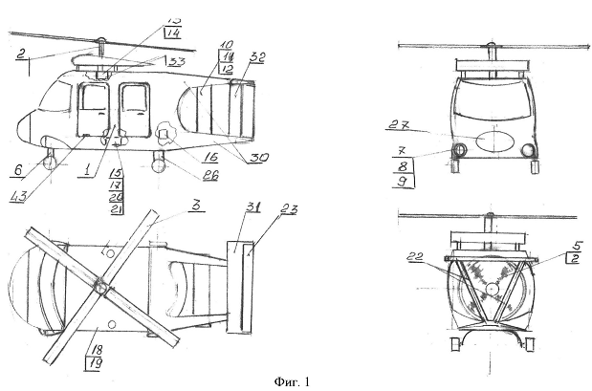
Противоречие: Диаметр винта должен быть большим для создания достаточной подъемной силы, и не должен быть большим, чтобы вибрационные нагрузки не были слишком высокими.
Для снижения вибрационных нагрузок на систему управления и
конструкцию автожира, уменьшения диаметра несущего винта фиг.1, увеличения подъемной силы на автожире установлен четырехлопастной несущий воздушный винт (принцип дробления) 4 (обычно у винта автожира 2 лопасти), обладающий большей подъемной силой, дающий, как минимум, в два раза снижение вибрационных нагрузок на конструкцию и органы управления. По своей конструкции несущий воздушный винт 4 состоит из четырех надетых на вал колец с закрепленной неподвижно в каждом кольце, под положительным углом к набегающему потоку лопастью 3, пневматическим механизмом 2 поворота и фиксации колец с лопастями 3 в рабочее и транспортируемое положения. Управляемая из кабины 1 пневматическая автоматическая система 2 разворачивания, установки и фиксации лопастей 3 перед полетом, сложения лопастей 3 несущего воздушного винта 4 после полета, свободными концами лопастей в сторону хвостового оперения уменьшает габаритные размерыавтожира и создает условия для самостоятельного движение по автодорогам вперед и
назад с помощью реверсивного винта 12, толкающей силовой установки 5, трехстоечного четырехколесного шасси со всеми тормозными колесами, двумя управляемыми от рулевого колеса 24 поворотными передними стойками 6, фары 7, габаритные фонари8 и указатели поворотов 9, дают право автожиру уверенно передвигаться по автодорогам как наземному транспортному средству. Система «климат-контроль» создает в кабине 1 комфортную температуру при любых наружных температурах
воздуха во время полетов и движении по земле, замена четырех колес, при
необходимости, на три лыжи-поплавка дает возможность взлета, посадки, передвижения по снежным, водным и заболоченным поверхностям. Пневматическая управляемая из кабины автоматическая система 2 сложения лопастей 3 несущего воздушного винта 4 свободными концами в направлении к хвостовому рулевому управлению, разворачивание, установка, фиксация лопастей 3 несущего воздушного винта 4 перед полетом обеспечивает надежную сохранность лопастей винта при транспортировке и самостоятельном передвижении автожира по дорогам.
С целью повышения КПД толкающей силовой установки 5 на автожире, сзади за кабиной, на четырех точках крепления силовой конструкции фюзеляжа расположено аэродинамическое кольцо 10, в котором размещен электрический мотор-редуктор 11 с толкающим реверсивным четырехлопастным изменяемого шага воздушным винтом 12 на выходном валу. Мотор-редуктор 13 для осуществления прыжкового взлета
соединен с валом несущего воздушного винта 4, установленного на раме 14 под потолком кабины 1. Применение электрических мотор-редукторов 11 и 13 для привода воздушных винтов уменьшает расход топлива, дает возможность расположить ДВС15 в центре масс. В случае отказа ДВС 15 в полете автоматика переключит мотор-редуктор 11 толкающего винта 12 на работу от аккумуляторной батареи 16 (Принцип "заранее подложенной подушки") с выводом иформации на дисплей приборной панели. Выходной вал ДВС 15 соединен с коробкой приводов 17, со стартером, генератором, компрессором, тахометром.
Противоречие: топливный бак должен быть у автожира, так как без него автожир не будет осуществлять движение, и не должен быть, так занимает много места (нет возможности сделать багажное отделение).
В целях придания аэродинамического качества фюзеляжу автожира, участия фюзеляжа в создании подъемной силы, повышения комфорта в кабине, над крышей на стойках установлен выносной аэродинамический элемент 18, в котором помещен топливный бак 19 (принцип вынесения). Размещение топливного бака в выносном аэродинамическом элементе обеспечивает неизменность центровки при любом количестве топлива, увеличивает объем багажного отделения в кабине 1. Две нижние силовые балки в центре масс соединены рамой 20, на которой установлен ДВС 15 с коробкой приводов 17 и агрегатами. Конструктивно ДВС и коробка приводов расположены частично ниже линии пола кабины. Выступающие части со стороны кабины 1 закрыты шумопоглощающим жестким капотом 21, на котором, в зависимости от назначения, можно оборудовать столик или сиденье (принцип универсальности).
С целью снижения веса конструкции, кроме силовых элементов, обшивка, двери, аэродинамическое кольцо 10, рули поворота 22, высоты 23, стабилизатор 31, двери выполнены из композитных материалов (применение композиционных материалов). Закрытая четырехдверная комфортабельная пассажирская кабина 1 с двумя расположенными рядом эргономичными передними креслами пассажира и пилота, комфортабельным, рассчитанным на трех человек диваном за ними, багажным отделением за диваном, повторяет эргономику легкового автомобиля, притом, что внутреннее пространство кабины можно трансформировать: под обучение пилотированию автожира, установив на месте пассажира руль управления, а на полу под рулем - две педали газ и тормоз, для инструктора, соединенные параллельно с управлением обучаемого.
Для десантирования двери пассажирской кабины открываются и фиксируются откидными упорами в открытом положении (принцип "заранее подложенной подушки"). Для перевозки больных снимается пассажирское кресло, убирается диван и устанавливается на узлы крепления санитарное оборудование. Для химической обработки на узлы крепления устанавливается химическое оборудование, при патрулировании - специальное оборудование.
ДВС 15 совместно с коробкой приводов расположен в центре масс на раме 20, закрепленной на двух нижних продольных балках внутри кабины, и частично располагается в подпольном пространстве, а частично выходит в кабину. Сверху со стороны кабины 1 ДВС закрывается жестким прочным капотом, покрытым со стороны двигателя шумопоглощающим материалом. Внешняя поверхность капота в зависимости отнеобходимости может использоваться как столик или сиденье. Такое расположение ДВС и коробки приводов перемещает центр масс в нижнюю часть автожира и
способствует повышению устойчивости при посадке и движении по дорогам (принцип "заранее подложенной подушки").
Формула изобретения
Многофункциональный автожир общей грузоподъемностью до 450 кг предназначен для обучения пилотирования, перевозки пассажиров и грузов по воздуху, для использования в качестве воздушной скорой медицинской помощи, для пограничной охраны, для патрулирования гражданских объектов, лесных массивов с возможностью десантирования, химической обработки с воздуха сельхозугодий, для воздушных путешествий, в качестве воздушного такси, воздушного личного транспорта (принцип универсальности).

RU 69 83613 U1
Дата начала отсчета срока действия патента: 05.07.2006
Дата публикации заявки: 10.01.2008
Авторы: Солодников Игорь Борисович , Солодников Антон Игоревич
ЛЕГКИЙ КОНВЕРТОПЛАН
Формула полезной модели
1. Легкий конвертоплан, содержащий фюзеляж, силовую установку, несущий винт с втулкой, позволяющей управлять общим шагом лопастей, маршевый винт, отличающийся тем, что у него в силовую установку дополнительно установлен компрессор, в лопастях сделаны воздушные каналы, на втулке несущего винта установлено устройство для раздачи воздуха на лопасти, соединенное воздуховодами с компрессором и каналами в лопастях, на концах лопастей установлены реактивные сопла (устройства для ускорения газового потока) (принцип местного качества).
2. Легкий конвертоплан по п.1, отличающийся тем, что реактивные сопла снабжены шумоподавляющими устройствами (принцип "посредника").
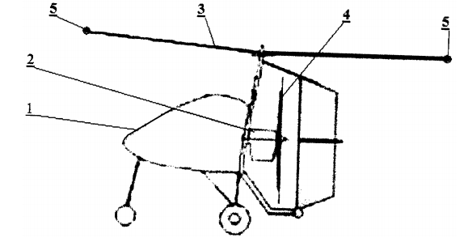
Сущность изобретения: легкий конвертоплан, содержащий фюзеляж, силовую установку, несущий винт с втулкой, позволяющей управлять общим шагом лопастей, маршевый винт, отличающийся тем, что у него в силовую установку дополнительно установлен компрессор, в лопастях сделаны воздушные каналы, на втулке несущего винта установлено устройство для раздачи воздуха на лопасти, соединенное воздуховодами с компрессором и каналами в лопастях, на концах лопастей установлены реактивные сопла. Реактивные сопла снабжены шумоподавляющими устройствами.
Известны легкие автожиры с прыжковым взлетом (Жабров А.А., Автожир и геликоптер. - М.: Редиздат ЦС Осавиахима СССР, 1939. - 180 с.: ил., с.142-156), содержащие фюзеляж, силовую установку, несущий винт (НВ) со специальной втулкой, позволяющей управлять общим шагом лопастей, маршевый двигатель с толкающим винтом и систему раскрутки НВ. Взлет этих автожиров осуществлялся следующим образом. Пилот запускал двигатель на малый газ, затем включал систему предварительной раскрутки НВ, уменьшал угол атаки НВ и НВ начинал раскручиваться. Когда муфта сцепления полностью включалась, пилот плавно открывал дроссель (прибавлял газ) двигателя, пока скорость вращения НВ не превышала в полтора раза рабочие обороты НВ, что было необходимо для прыжка. После этого пилот выключал систему предварительной раскрутки НВ. Углы атаки лопастей увеличивались, и у НВ возникала подъемная сила, превышающая вес автожира. Энергия, аккумулированная в НВ во время раскрутки, оказывалась достаточной для того, чтобы поднять машину на высоту 5-8 м до того, как НВ замедлит свое вращение. Подъем на указанную высоту занимал около 2 секунд.
Противоречие: энергия, аккумулированная в несущем винте, должна быть большой, чтобы поднять машину в воздух, и не должна быть большой, так как снижается управляемость машины.
Такие автожиры не получили распространения, основным недостатком прыжкового взлета автожира является недостаточная управляемость машины во время выполнения прыжкового взлета. Автожиры не могли зависнуть над одной точкой.
Известны вертолеты с компрессорным приводом (Братухин И.П., Ружицкий Е.И. Реактивные вертолеты.- М.: ЦАГИ, 1954. - 97 с.: ил., с.31-56). Вертолеты с компрессорным приводом включали фюзеляж, силовую установку, несущую систему. Силовая установка включала компрессор, из которого сжатый воздух проходил через воздуховоды, каналы в лопастях и через сопла на концах лопастей выдувался, создавая реактивный момент. Основными недостатками таких конструкций являлись тихоходность (максимальная скорость 120 км/час) и неповоротливость, большой расход топлива (120 л/час), высокий уровень шума. К настоящему времени такие машины выведены из эксплуатации.
В качестве прототипа выбран легкий прыгающий автожир МАИ-205, содержащий фюзеляж, силовую установку, НВ со специальной втулкой, позволяющей управлять общим шагом лопастей, маршевый винт и систему предварительной раскрутки НВ. Система раскрутки НВ позволяет производить прыжковый взлет автожира. Для выполнения прыжкового взлета НВ раскручивается на земле до оборотов в 1,3...1,5 раза превышающих обороты НВ в горизонтальном полете. После раскрутки НВ пилот кнопкой на ручке управления автожиром включает режим прыжка, за 2...3 секунды увеличивается угол установки лопастей до 10 градусов. За счет увеличения шага лопастей НВ создается положительная вертикальная перегрузка (тяга воздушного винта), и автожир, используя кинетическую энергию раскрученного НВ, отделяется от земли, при этом система отрабатывает шаг НВ до 4 градусов, а за счет тяги толкающего винта автожир переходит в поступательное движение с увеличением скорости и с небольшой просадкой переходит в режим разгона и набора высоты.
Противоречие: Автожир должен осуществлять прыжковый взлет, так как для этого требуется небольшая по площади поверхность, и не должен осуществлять прыжковый взлет, потому что существует риск недостаточной управляемости.
Основным недостатком прототипа является недостаточная управляемость автожира во время выполнения прыжкового взлета. Он не может зависнуть над одной точкой.
Задачами изобретения являются:
- повышение управляемости легкого конвертоплана во время взлета по сравнению с прототипом;
- уменьшение расхода топлива по сравнению с аналогами;
- повышение скорости по сравнению с аналогами;
- придание машине способности зависнуть над точкой;
- понижение уровня шума по сравнению с аналогами.
На фиг. изображен Легкий конвертоплан.
Здесь 1 - фюзеляж, 2 - силовая установка с компрессором, 3 - НВ со специальной втулкой, позволяющей управлять общим шагом лопастей и с устройством раздачи сжатого воздуха на лопасти, 4 - маршевый винт, 5 - реактивные сопла на концах лопастей НВ.
Пилот запускает компрессор, НВ разгоняется до рабочих оборотов, начинается взлет. Пилот отключает компрессор и передает мощность двигателя на раскрутку маршевого винта. Конвертоплан поднимаясь вверх, одновременно начинает набирать горизонтальную скорость. После завершения работы реактивных сопел на концах лопастей НВ машина еще немного поднимается вверх, затем поток воздуха через несущий винт останавливается, машина плавно снижается и под действием набегающих потоков воздуха НВ вновь набирает обороты. На этом взлет завершен и далее полет проходит в режиме автожира. Для зависания над точкой пилот вновь передает мощность двигателя на компрессор, переводя машину в вертолетный режим (принцип местного качества). Увеличение продолжительности взлета и высоты подъема при взлете легкого конвертоплана, делает его более безопасным, чем прыжковый автожир. Полет в автожирном режиме приводит к снижению расхода топлива по сравнению с аналогами в 5 раз, скорость возрастает в два раза. Уровень шумов взлетных двигателей при использовании, решетчатого сопла или других приемов снижения скорости и изменения формы газовой струи, снижается до приемлемого уровня.
Реферат
Использование: в области авиационной техники. Сущность изобретения: легкий конвертоплан, содержащий фюзеляж, силовую установку, несущий винт с втулкой, позволяющей управлять общим шагом лопастей, маршевый винт, отличающийся тем, что у него в силовую установку дополнительно установлен компрессор, в лопастях сделаны воздушные каналы, на втулке несущего винта установлено устройство для раздачи воздуха на лопасти, соединенное воздуховодами с компрессором и каналами в лопастях, на концах лопастей установлены реактивные сопла. Реактивные сопла снабжены шумоподавляющими устройствами. Для взлета и зависания над одной точкой пилот запускает компрессор, горизонтальный полет и посадка конвертоплана выполняются в режиме автожира, при выключенном компрессоре.

RU 136 390 U1
Дата начала отсчета срока действия патента: 26.12.2012
Дата публикации заявки: 10.01.2014 Бюл.№1
Авторы: Коноваленко Виктор Антонович, Попов Юрий Гаврилович, Макаров Борис Григорьевич, Коротин Вячеслав Георгиевич
АЭРОМОБИЛЬ
Формула полезной модели
Аэромобиль, содержащий корпус в виде толстого крыла, у которого верхней поверхностью образован канал и над которым выступают вертикальные антииндукционные щиты, расположенные вдоль боковых кромок указанной поверхности, и систему соединяющих щиты надкрылков в верхней части канала, в который направлен обтекающий упомянутый корпус воздушный поток, отличающийся тем, что в нижней части канала, в зоне возможного срыва потока, расположена по всей ширине канала поперечная щель, соединенная с всасывающими частями тяговых движителей, включающих центробежные или осевые компрессоры, размещенных внутри кормовой части упомянутого корпуса и работающих на общий коллектор-конфузор, формирующий плоский воздушный поток в горизонтальной плоскости, равномерно распределенный по всей задней кромке упомянутого корпуса и отсекающий зону пониженного давления над крылом от зоны нормального давления под крылом.
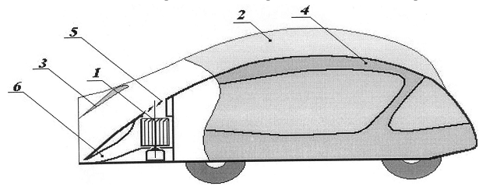
Полезная модель относится к области транспортного машиностроения, и транспортным средствам, в частности, к летательным аппаратам (ЛА).
При обтекании потоком воздуха профиля крыла ЛА на его верхней поверхности в кормовой части реализуется течение со встречным по отношению к потоку градиентом давления, который препятствует движению воздуха в области пограничного слоя, где скорости относительно малы. Результатом такого воздействия может быть отрыв потока от поверхности в кормовой части крыла и, как следствие, значительное увеличение аэродинамического сопротивления профиля крыла при снижении подъемной силы.
Противоречие: поток воздуха должен обтекать крыло, при полете это неизбежно, и не должен обтекать крыло, чтобы уменьшить аэродинамическое сопротивление и увеличить подъемную силу ЛА.
Для улучшения аэродинамических характеристик профиля крыла, при обтекании которого градиент давления в потоке вызывает в кормовой части крыла отрыв потока от поверхности, повышают скорость воздуха, обтекающего верхнюю поверхность крыла. Одним из известных способов предотвращения срыва обтекания, является отсос воздуха из пограничного слоя.
Для отсоса воздуха из пограничного слоя с верхней обтекаемой поверхности крыла последнюю выполняют перфорированной (применение пористых материалов), используя отверстия и щели различных форм. При этом перфорированную поверхность сообщают с камерой разрежения, размещенной внутри крыла под его обтекаемой поверхностью. Такое конструктивное решение позволяет осуществить необходимый отбор массы из приповерхностной области пограничного слоя, и тем самым улучшить условия обтекания профиля крыла.
Известно работающее по данному принципу устройство управления пограничным слоем, выполненное в виде ряда вихревых камер, расположенных под обтекаемой поверхностью, с отверстиями, размещенными на указанной поверхности поперек к внешнему потоку (патент US №4671474). Вихревое движение внутри камер поддерживается за счет гидродинамического взаимодействия вихревого движения в камерах с внешним течением в зоне отверстий (замена механической системы). При этом скорость внешнего потока в приповерхностной области возрастает, что приводит к безотрывному обтеканию профиля. Однако, это устройство имеет ряд недостатков, основными из которых являются: сложность конструкции, высокий уровень сопротивления профиля крыла и большие энергозатраты на отсос вихревого потока. Сложность конструкции состоит в большом количестве вихревых камер и камер отбора воздуха. Большие энергозатраты на отсос потока объясняются большим сопротивлением магистралей, соединяющих вихревые камеры с источником низкого давления. Кроме того, при малых скоростях внешнего потока и небольших значениях встречного градиента давления энергосистема работает в неэкономичном режиме, так как она, настроенная на максимальные значения скоростей потока и градиентов давления, осуществляет отсос больше необходимого, что приводит к излишним энергозатратам.
Известно устройство управления пограничным слоем, примененное в конструкции ЛА, выполненного в виде тела толстого аэродинамического профиля. Указанное устройство представляет собой ряд щелевых канавок, выполненных на обтекаемой поверхности тела, размещенных перпендикулярно потоку и соединенных с источником низкого давления (патент ФРГ №1273338). Недостатками этого устройства являются повышенные энергетические затраты, обусловленные большим перепадом давления, который преодолевается приповерхностным потоком, так как отсос воздуха производится в местах обтекаемой поверхности, где давление минимальное, а вдув - в местах, где давление максимальное. Большие энергозатраты не позволяют получить высокое аэродинамическое качество ЛА.
Противоречие: устройство управления пограничным слоем должно существовать, чтобы обеспечивать безотрывное обтекание поверхности крыла, и не должно существовать, чтобы не было больших энергозатрат.
Известно также работающее по вышеописанному принципу устройство управления пограничным слоем, которое обеспечивает безотрывное обтекание поверхности крыла при меньших энергозатратах (патент РФ №2015942). Устройство содержит несколько, размещенных друг за другом, вихревых камер, выполненных в виде полостей в верхней поверхности кормовой части крыла и сообщенных с источником низкого давления. В каждой вихревой камере установлено обтекаемое тело, образующее с внутренними стенками вихревой камеры кольцевой вихревой канал. Вихревые камеры каналами соединены с единым газодинамическим трактом, сообщенным с источником низкого давления. Наличие обтекаемого тела в полости (принцип "посредника") вихревой камеры позволяет за счет естественного градиента давления получить циркуляционный режим течения, обеспечивающий безотрывное обтекание потоком верхней поверхности крыла при малых уровнях отсоса, и тем самым снизить энергозатраты в несколько раз по сравнению с решением, описанным в патенте ФРГ №1273338. Однако в данном техническом решении, как и в вышеописанных, управление пограничным слоем осуществляется путем отсоса воздуха, при этом энергозатраты на отсос достаточно велики. Это обусловлено тем, что для отсоса воздуха из пограничного слоя используется специальное устройство, требующее дополнительных энергозатрат.
Известен «Способ управления пограничным слоем на поверхности крыла толстого профиля и устройство для его реализации» (патент РФ №2157777). В этом изобретении запатентованы способ управления пограничным слоем на поверхности крыла толстого профиля и устройство для его осуществления, в которых повышение скорости воздуха в приповерхностной области верхней образующей профиля крыла и безотрывное обтекание верхней поверхности крыла происходит без дополнительных энергозатрат, и таким образом улучшена аэродинамика крыла при минимальных энергозатратах. Это достигается тем, что набегающий поток направляют в канал, образованный на верхней поверхности крыла, и ускоряют тяговым двигателем (принцип "посредника") летательного аппарата, установленным в канале в кормовой части крыла, при этом равномерно, вдоль верхней образующей поверхности крыла, всасывают дополнительные потоки воздуха.
Благодаря установке на задней кромке крыла тягового двигателя ЛА в кормовой части крыла устраняется встречный градиент давления. Таким образом, для улучшения аэродинамики крыла используется энергия, расходуемая на всасывание воздуха в двигатель, и нужный эффект достигается за счет целесообразного использования входного воздушного потока тягового двигателя. Такое использование тяговых двигателей, создающих горизонтальную тягу ЛА, не приводит к дополнительным энергозатратам на улучшение аэродинамических характеристик крыла. Для реализации предлагаемого в патенте РФ №2157777 способа, устройство управления пограничным слоем на поверхности крыла толстого профиля содержит канал, образованный верхней поверхностью крыла ЛА, выступающими над ней вертикальными антииндукционными щитами на его боковых сторонах (Индуктивное сопротивление (англ.-lift-induced drag) - в ЛА возникает из-за турбулентных вихрей на концах крыла) и соединяющей щиты системой надкрылков, при этом каждый надкрылок имеет форму крыла тонкого профиля.
В канале, в кормовой части крыла, установлен по меньшей мере один тяговый двигатель ЛА. В случае установки в кормовой части крыла нескольких тяговых двигателей, их располагают вдоль задней кромки крыла, что выполняет роль отсоса воздушного потока за счет повышения его скорости в кормовой части и стабилизации этого канала.
Легко видеть, что при этом система развивает горизонтальное тяговое усилие F т=1,3×70×1×(70-15)~5000(H). Такое тяговое усилие намного превосходит лобовое сопротивление аппарата на указанной в патенте скорости, но его уменьшение может привести к снижению самого эффекта, срыву потока и, как следствие, потере подъемной силы. Причина в том, что высота канала связана с его шириной (то есть шириной транспортного средства). Уменьшить высоту канала можно, увеличив число движителей. Однако, это существенно усложняет конструкцию, увеличивает вес тягового узла, а также дробит единый поток на отдельные струи, между которыми возможны срывы ламинарности с соответствующим падением подъемной силы.
Противоречие: Тяговое усилие должно быть большим, чтобы превосходить лобовое сопротивление, и не должно быть большим, чтобы не использовать слишком много движителей.
Известно другое решение этой задачи, обеспечивающее уменьшение горизонтального тягового усилия, следовательно, мощности тяговых двигателей при сохранении подъемной силы транспортного средства (патент РФ на полезную модель №110362, прототип).
Задачу решает устройство управления пограничным слоем толстого крыла ЛА, содержащее канал, образованный верхней поверхностью корпуса транспортного средства, имеющего форму толстого крыла, выступающими над ней вертикальными антииндукционными щитами и системой соединяющих щиты надкрылков в их верхней части, что является подобием предыдущего патента, но расхождением является размещение движителя, который также размещается внутри канала в его кормовой части, но имеет вертикальное размещение осей вращения, причем воздушный поток идет вниз от движителей, и отражаясь от поверхности корпуса-крыла, выходит из канала наружу в горизонтальной плоскости, отсекая зону пониженного давления в выходном воздушном потоке от зоны нормального давления под крылом. Однако, находящиеся в воздушном потоке и вращающиеся в нем тяговые движители, а также их привод вносят искажения в поток, нарушая его ламинарность (отсутствие турбулентности движения (жидкости или газа); безвихревость) (принцип "наоборот"), и увеличивают лобовое сопротивление летательного аппарата.
Для устранения этого недостатка необходимо решить задачу устранения из воздушного канала элементов конструкции, способных вносить искажения в протекающий в воздушном канале поток, что приведет к снижению лобового сопротивления, а, следовательно, уменьшению энергозатрат.
Эта задача решена в предлагаемой полезной модели ЛА с толстым крылом, в качестве которого используется корпус аэромобиля (принцип объединения) - как транспортного средства, содержащей канал управления пограничным слоем воздушного потока обтекания верхней поверхности крыла, образованный верхней поверхностью корпуса, имеющего форму толстого крыла, выступающими как и в прототипе над ней вертикальными антииндукционными щитами, расположенными вдоль боковых кромок указанной поверхности, и системой соединяющих щиты надкрылков в верхней части канала, в который направлен обтекающий корпус-крыло воздушный поток, при этом в нижней части канала, в зоне возможного срыва потока, расположена по всей ширине канала поперечная щель (перфорация в корпусе крыла), соединенная с всасывающими частями другого типа тяговых движителей (центробежные или осевые компрессоры), размещенных внутри кормовой части корпуса-крыла (принцип "матрешки") и работающих на общий коллектор-конфузор (участок проточного суживающегося канала, где скорость возрастает - (Советская энциклопедия. Гл. ред. Г.П. Свищев, 1988 г.), формирующий плоский воздушный поток в горизонтальной плоскости, равномерно распределенный по всей задней кромке корпуса-крыла и отсекающий зону пониженного давления над крылом от зоны нормального давления под крылом.
Конструкция пояснена рисунком (фиг.1), на котором показано сечение продольной проекции ЛА, где 1 - тяговые движители (компрессоры), 2 - боковые антииндукционные щиты, 3 - надкрылки, 4 - корпус аппарата, выполненный в виде толстого крыла (корпускрыло) (принцип универсальности), 5 - всасывающие щели движителей, 6 - выходной коллектор-конфузор. Щиты 2, установленные вертикально на боковых поверхностях корпуса-крыла вдоль потока обтекания, исключают индуктивные завихрения у боковых верхних оконечностей корпуса-крыла. Надкрылки 3, установленные в верхней части щитов 2 и соединяющие их, направляют в нижнюю часть канала дополнительные воздушные потоки, позволяя при изменении углов атаки надкрылков регулировать величину и точку приложения равнодействующей подъемной силы, а при отрицательном угле атаки, частично выводя воздушный поток из канала, доводить подъемную силу до нуля. Каждый надкрылок 3 имеет форму симметричного крыла тонкого профиля.
Работа предлагаемой полезной модели во многом аналогична работе прототипа: установленные в кормовой части корпуса-крыла 4 тяговые движители 1 всасывают пограничный слой воздуха с верхней поверхности корпуса-крыла через всасывающие щели 5, ускоряют его и выбрасывают в горизонтальной плоскости через коллектор 6, обеспечивая изоляцию зоны пониженного давления от слоев воздуха, обтекающих корпус-крыло 4 снизу. Размещение тяговых движителей внутри корпуса-крыла вне верхнего канала движения встречного потока воздуха исключает воздействие вращающихся движителей на обтекающий воздушный поток, что отличает данную полезную модель от прототипа
Реферат
Аэромобиль (толстое крыло с управляемым пограничным слоем), в качестве которого используется корпус транспортного средства (корпус-крыло), содержащее канал, образованный верхней поверхностью корпуса, имеющего форму толстого крыла, выступающими над ней вертикальными антииндукционными щитами, расположенными вдоль боковых кромок указанной поверхности, и системой соединяющих щиты надкрылков в верхней части канала, в который направлен обтекающий корпус-крыло воздушный поток, при этом в нижней части канала, в зоне возможного срыва потока, расположена по всей ширине канала поперечная щель, соединённая с всасывающими частями тяговых движителей (центробежные или осевые компрессоры), размещённых внутри кормовой части корпуса-крыла и работающих на общий коллектор-конфузор, формирующий плоский воздушный поток в горизонтальной плоскости, равномерно распределённый по всей задней кромке корпуса-крыла и отсекающий зону пониженного давления над крылом от зоны нормального давления под крылом. Полезная модель позволяет, не изменяя габаритных размеров ЛА за счёт придания ему профиля крыла, в корме которого созданы щели для всасывания части воздушного потока во входные отверстия компрессоров, а выходные потоки направлены в коллектор-конфузор кормовой части ЛА получить подъёмную силу, достаточную для его полета.
RU 2 542 844 C2
Дата начала отсчета срока действия патента: 26.11.2013
Дата публикации заявки: 10.04.2014 Бюл.№6
Авторы: Дербенев Сергей Германович, Кальясов Павел Сергеевич, Шабаров Василий Владимирович, Крыжанов Арсений Михайлович
АЭРОТРАНСФОРМЕР
Реферат:
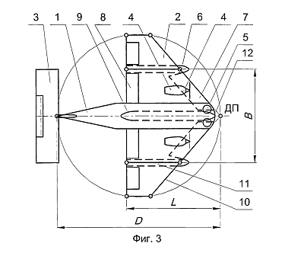
Изобретение относится к транспортным средствам на воздушной подушке (ВП), способным передвигаться в режимах аэростатической и аэродинамической поддержки, а также в режиме комбинированной поддержки. Аэротрансформер содержит фюзеляж, крыло, оперение, маршевые двигатели, нагнетатели воздуха и ограждение ВП, которое образуется под фюзеляжем и крылом симметричными боковыми скегами (Скег конструкция, устанавливаемая по бортам днищевой части корабля (судна) на воздушной подушке, составляющая одно целое с его корпусом и служащая для удержания воздушной подушки с боков), передними и задними приводными подвижными элементами. Пространство ВП соединено с нагнетателями воздуха и разделено на секции (принцип дробления) с возможностью регулирования в них давления. Контуры крыла и ограждения ВП в плане выполнены в форме симметричных относительно главной плоскости равнобедренных пятиугольников с прямыми углами в основании и углами 80°-120° при средней вершине. При этом средние вершины пятиугольных контуров крыла и ограждения ВП в плане совпадают с носовой оконечностью фюзеляжа, пятиугольный контур крыла вписан в окружность с диаметром, равным длине фюзеляжа, пятиугольный контур ограждения совпадает с пятиугольным контуром крыла по части основания и части сторон при средней вершине на ширине, равной 0,9-1,1 длины крыла. Достигается обеспечение грузопассажирских перевозок по воде, земле и воздуху (принцип универсальности) на крейсерских режимах с аэростатической, аэродинамической и комбинированной поддержкой. 1 з.п. ф-лы, 4 ил.
Изобретение относится к транспортным средствам, способным двигаться по воде, земле и воздуху на воздушной подушке в режимах аэростатической и аэродинамической поддержки, а также в режиме комбинированной поддержки, использующим подъемные силы как статической, так и динамической воздушных подушек.
Известен комбинированный экраноплан (см. GROUND EFFECT VEHICLE. Патент EP 1247712. МПК B60V 1/08, B60V 3/08, B60V 1/22. Опубликован 09.10.2002.), который содержит: фюзеляж, крыло, T-образное оперение, маршевый двигатель, нагнетатели воздуха и ограждение воздушной подушки. Последнее образовано под фюзеляжем симметричными боковыми скегами, передним и задним приводными подвижными элементами. Пространство воздушной подушки соединено с нагнетателями воздуха. Экраноплан взлетает и садится на статической воздушной подушке, которая при выдвинутых подвижных элементах ограждения образуется воздухом (использование пневмоконструкций), подаваемым нагнетателями. С увеличением тяги маршевых двигателей между экранопланом и опорной поверхностью формируется динамическая воздушная подушка (принцип динамичности). При достижении достаточной подъемной силы подвижные элементы убираются, нагнетатели отключаются и экраноплан переходит в крейсерский режим с аэродинамической поддержкой (принцип местного качества). С уменьшением тяги маршевых двигателей скорость и высота полета снижаются, подвижные элементы выдвигаются, включаются нагнетатели, в ограждении формируется статическая воздушная подушка и экраноплан переводится в посадочный режим с аэростатической поддержкой. Экраноплан не приспособлен для крейсерских режимов с аэростатической и комбинированной поддержкой. Его статическая воздушная подушка используется только в качестве взлетно-посадочного устройства.
Наиболее близок к предлагаемому изобретению летательный аппарат с шасси на воздушной подушке (см. ЛЕТАТЕЛЬНЫЙ АППАРАТ С ШАССИ НА ВОЗДУШНОЙ ПОДУШКЕ. Патент RU 2066644. МПК B60V 1/08. Опубликован 20.09.1996), который содержит фюзеляж, крыло, оперение, маршевые двигатели, нагнетатели воздуха и ограждение воздушной подушки. Последнее образовано под фюзеляжем и крылом симметричными боковыми скегами, передними и задними приводными подвижными элементами. Пространство воздушной подушки соединено с нагнетателями воздуха и разделено центральным скегом на две секции с возможностью регулирования в них давления. Отношение ширины ограждения воздушной подушки к его длине ограничено пределами 1,5-3,0.
Летательный аппарат обладает хорошими взлетно-посадочными и маневровыми свойствами, но, как и аналог, не приспособлен для крейсерских режимов с аэростатической и комбинированной поддержкой. Задача, решаемая изобретением, - создание транспортного средства, последовательно реализующего крейсерские режимы с аэростатической, комбинированной и аэродинамической поддержкой.
Технический результат от использования изобретения заключается в создании аэротрансформера - транспортного средства для грузопассажирских перевозок по воде, земле и воздуху на воздушной подушке в режимах аэростатической, комбинированной и аэродинамической поддержки. Аэротрансформер содержит фюзеляж, крыло, оперение, маршевые двигатели, нагнетатели воздуха и ограждение воздушной подушки. Последнее образовано под фюзеляжем и крылом симметричными боковыми скегами, передними и задними приводными подвижными элементами. Пространство воздушной подушки соединено с нагнетателями воздуха и разделено на секции с возможностью регулирования в них давления. Для последовательной реализации крейсерских режимов с аэростатической, комбинированной и аэродинамической поддержкой контуры крыла и ограждения воздушной подушки в плане выполнены в форме симметричных относительно главной плоскости равнобедренных пятиугольников с прямыми углами в основании и углами 80°-120° при средней вершине. Фюзеляж, крыло и ограждение удовлетворяют следующим геометрическим связям. Средние вершины пятиугольных контуров крыла и ограждения воздушной подушки в плане совпадают с носовой оконечностью фюзеляжа. Пятиугольный контур крыла вписан в окружность с диаметром, равным длине фюзеляжа. Пятиугольный контур ограждения совпадает с пятиугольным контуром крыла по части основания и части сторон при средней вершине на ширине, равной 0,9-1,1 длины крыла.
Для улучшения аэродинамических свойств, по меньшей мере, один угол пятиугольного контура крыла может быть округлен аэродинамическим обводом. Указанные геометрические связи обеспечивают размещение равновеликой по длине и ширине пятиугольной воздушной подушки, которая позволяет реализовать на аэротрансформере крейсерские режимы с аэростатической, комбинированной и аэродинамической поддержкой. Эксплуатация аэротрансформера на крейсерском режиме с аэростатической и комбинированной поддержкой позволяет выполнять грузопассажирские перевозки по воде, земле и воздуху в сложных акваториях рек и труднодоступных районах.
На фиг.1 представлен общий вид аэротрансформера, на фиг.2 - его совмещенные виды с носа и кормы, на фиг.3 - вид сверху (план) с пятиугольными контурами крыла и ограждения, на фиг.4 - разрез A-A на фиг.2 с выдвинутыми и убранными приводными подвижными элементами.
На фигурах и далее в тексте использованы следующие обозначения:
D - длина фюзеляжа и диаметр окружности, в которую вписан пятиугольный контур крыла; L - длина крыла и ограждения воздушной подушки; B - ширина ограждения воздушной подушки; ДП - диаметральная плоскость; ОП - основная плоскость.
Аэротрансформер содержит фюзеляж 1, крыло 2, оперение 3, маршевые двигатели 4, нагнетатели воздуха 5 и ограждение воздушной подушки, которое образовано под фюзеляжем и крылом симметричными боковыми скегами 6, передними 7 и задними 8 приводными подвижными элементами. Пространство воздушной подушки соединено с нагнетателями воздуха и разделено центральным скегом 9 на секции с возможностью регулирования в них давления. Для последовательной реализации крейсерских режимов с аэростатической, комбинированной и аэродинамической поддержкой контуры крыла и ограждения воздушной подушки в плане выполнены в форме симметричных относительно диаметральной плоскости равнобедренных пятиугольников с прямыми углами в основании и углами 80°-120° при средней вершине.
Фюзеляж, крыло и ограждение удовлетворяют следующим геометрическим связям. Средние вершины пятиугольных контуров крыла и ограждения воздушной подушки в плане совпадают с носовой оконечностью фюзеляжа. Пятиугольный контур 10 крыла 2 вписан в окружность с диаметром D, равным длине фюзеляжа. Пятиугольный контур 11 ограждения совпадает с пятиугольным контуром 10 крыла по части основания и части сторон средней вершины на ширине B, равной длине крыла L. Носовая оконечность фюзеляжа и угол при средней вершине пятиугольного контура крыла в плане округлены аэродинамическим обводом 12.
Аэротрансформер перемещается следующим образом. Нагнетатели 5 подают воздух в ограждение воздушной подушки, образованное под фюзеляжем 1 и крылом 2 симметричными боковыми скегами 6 и выдвинутыми передними 7 и задними 8 приводными подвижными элементами, см. фиг.4. В ограждении формируется статическая воздушная подушка, которая поднимает аэротрансформер над опорной поверхностью.
Противоречие: воздушная подушка должна быть статической, чтобы поднять летательный аппарат и начать движение в крейсерском режиме с аэростатической поддержкой, и не должна быть статической, чтобы ЛА перешел в комбинированный крейсерский режим.
Маршевые двигатели 4 переводятся в режим тяги и аэротрансформер начинает движение в крейсерском режиме с аэростатической поддержкой. Режим применяется для маневров и движения с умеренной скоростью над гладкой опорной поверхностью по извилистым маршрутам. С увеличением тяги маршевых двигателей и скорости движения под фюзеляжем, крылом и оперением формируется динамическая воздушная подушка. Аэротрансформер переходит в комбинированный крейсерский режим, использующий подъемные силы как статической, так и динамической воздушных подушек. Режим используется в акваториях больших рек и водоемов с хорошим фарватером при доставке тяжелых грузов, а также когда режим с аэродинамической поддержкой не может быть использован по условиям ограничения движения с полетными скоростями. При дальнейшем увеличении скорости движения, когда подъемная сила аэродинамической поддержки достаточна для поддержания аэротрансформера без воздушной подушки, приводные подвижные элементы 7, 8 убираются, нагнетатели отключаются, статическая воздушная подушка трансформируется в динамическую воздушную подушку и аэротрансформер переходит в крейсерский режим с аэродинамической поддержкой. Режим применяется для ускоренных грузопассажирских перевозок. С уменьшением тяги маршевых двигателей подъемная сила динамической воздушной подушки уменьшается, аэротрансформер снижается, нагнетатели 5 включаются, приводные подвижные элементы 7, 8 выдвигаются. При достаточном снижении в ограждении формируется статическая воздушная подушка, которая поддерживает аэротрансформер над опорной поверхностью. Аэротрансформер переходит в экономичный крейсерский режим с аэростатической поддержкой. (принцип местного качества)
Промышленная применимость предлагаемого изобретения подтверждена модельными испытаниями. Опытный образец строится в условиях судостроительного предприятия.
Формула изобретения
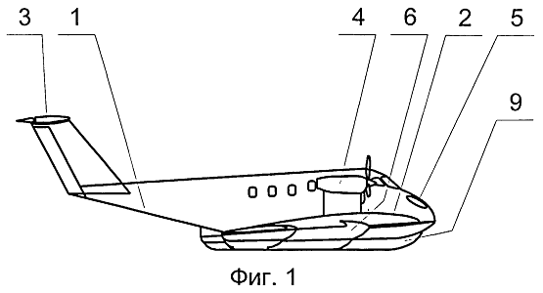
1. Аэротрансформер, содержащий фюзеляж, крыло, оперение, маршевые двигатели, нагнетатели воздуха и ограждение воздушной подушки, которое образуется под фюзеляжем и крылом симметричными боковыми скегами, передними и задними приводными подвижными элементами, пространство воздушной подушки соединено с нагнетателями воздуха и разделено на секции с возможностью регулирования в них давления, отличающийся тем, что контуры крыла и ограждения воздушной подушки в плане выполнены в форме симметричных относительно главной плоскости равнобедренных пятиугольников с прямыми углами в основании и углами 80°-120° при средней вершине, а фюзеляж, крыло и ограждение удовлетворяют следующим геометрическим связям: средние вершины пятиугольных контуров крыла и ограждения воздушной подушки в плане совпадают с носовой оконечностью фюзеляжа, пятиугольный контур крыла вписан в окружность с диаметром, равным длине фюзеляжа, пятиугольный контур ограждения совпадает с пятиугольным контуром крыла по части основания и части сторон при средней вершине на ширине, равной 0,9-1,1 длины крыла.
2. Аэротрансформер по п.1, отличающийся тем, что, по меньшей мере, один угол пятиугольного контура крыла может быть округлен аэродинамическим обводом. 